Тема: Священные книги религий мира
Модуль: Основы мировых религиозных культур.
Цель: Формирование понятия «священные книги» через ознакомление с культовыми книгами мировых религий.
Задачи:
- Сформировать представление об основных священных книгах мировых религий – Трипитака, Коран.
- Развивать речь, логическое и ассоциативное мышление обучающихся.
- Способствовать развитию коммуникативных способностей обучающихся, умению аргументировано отстаивать свою точку зрения.
- Воспитывать толерантность и уважительное отношение к разным религиозным культурам.

Виды деятельности: беседа, устный рассказ на тему, работа с иллюстративным материалом, заполнение таблицы, работа в парах с источниками информации, игра, работа с текстом, подготовка творческой беседы с членами семьи
Основные термины и понятия: Типитака, Коран, Веды, Авеста.

Словарик к уроку
- Священные писания — основополагающие тексты какой-либо религии. При определении Священного писания берутся исключительно письменные тексты, устная традиция не учитывается. Священные писания, как правило, ссылаются на своё сверхчеловеческое происхождение или вдохновение божества. В Священных писаниях очень важна преемственность передачи сакрального знания. Названия Священных писаний принято писать с большой буквы, в знак уважения к традиции.
- Авеста — собрание священных текстов зороастрийцев, старейший памятник древнеиранской литературы, составленный на особом, более нигде не зафиксированном языке, называемом в иранистике «авестийским».
- Веды (санскр. — «знание», «учение») — сборник самых древних священных писаний индуизма на санскрите. Индуистская религиозная традиция считает Веды апаурушея — несотворёнными человеком вечными богооткровенными писаниями, которые были даны человечеству через посредство святых мудрецов. Существует четыре Веды: Риг-веда — «Веда гимнов», Яджур-веда — «Веда жертвенных формул», Сама-веда — «Веда песнопений», Атхарва-веда — «Веда заклинаний».
- Трипи́така (санскр. त्रिपिटक, «Три корзины») — свод буддийских священных текстов, составленный вскоре после смерти Будды Шакьямуни на Первом Буддийском соборе. В буддийском мире существует множество версий Трипитаки, в которые входит огромное количество различных текстов. «Трипитака» в переводе означает «три корзины», что соответствует разделению священных книг на три раздела: Винайя-питака (Виная-питака), Сутра-питака (пали: Сутта-питака) и Абхидхарма-питака (пали: Абхидхамма-питака). Название питака («корзина») традиционно объясняется тем, что свитки из пальмовых листьев, на которых были написаны тексты, хранились в трёх плетёных корзинах.
- Библия — собрание священных текстов христиан, состоящее из Ветхого и Нового Завета. Ветхий Завет написан на древнееврейском языке (библейском иврите), за исключением некоторых частей, написанных на арамейском языке. Новый Завет написан на древнегреческом языке — койне.
- Коран — священная книга мусульман (приверженцев ислама). Слово «Коран» происходит от арабского «чтение вслух», «назидание».

Наглядность
Изображения (презентация ) священных книг религий мира
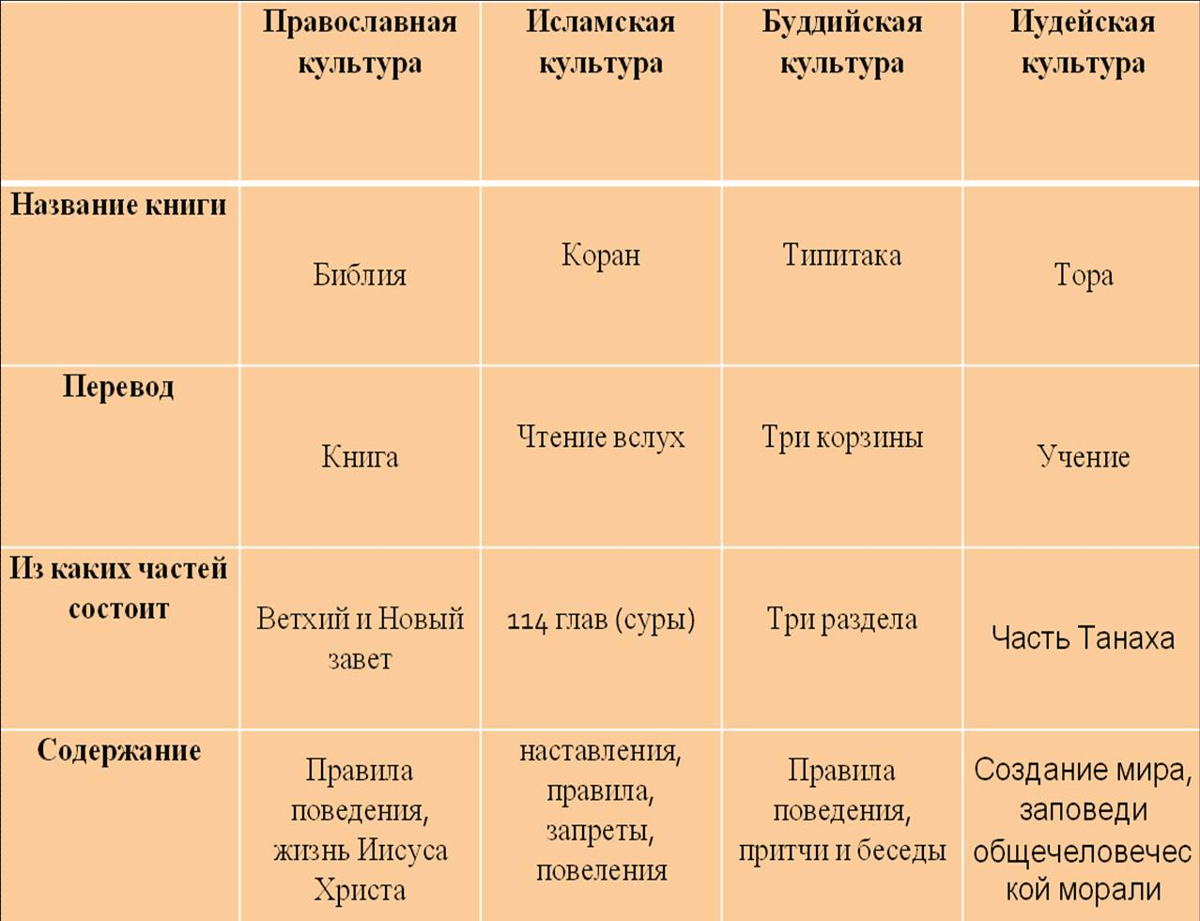

Основные вопросы урока
- Когда впервые появились священные тексты и как они назывались?
- Что такое Веды? О чем в них рассказывается?
- О чем повествуется в Авесте?
- Как был создан священный текст буддистов Типитака?
- Почему священная книга мусульман называется Коран?
Оборудование: ПК, мультимедиа, раздаточный материал.

Ожидаемый результат:
знания о содержании, структуре и значении Священных книг;
овладение учащимися умения постановки цели деятельности:
умение анализировать учебный текст, выделять главное, сравнивать;
умение слушать собеседника, аргументировать свою точку зрения;
формирование самостоятельности и личной ответственности за общий результат.

№ | Этапы урока | Ход урока | примечание
1. | Организационный момент | Приветствие детей.
2. | Проверка усвоения материала прошлого урока | - Какие мировые религии вы знаете? Национальные религии? Почему они называются мировыми, национальными?  - Религия, в которой почитается много богов.  - Как назывались все боги вместе?  - Как назывались каменные таблички? (скрижали)  - Договор с Богом. (завет)  - Первая монотеистическая религия?  - Назовите имя человека, который вывел свой народ в Землю Обетованную. (Моисей)  - Родоначальник евреев? (Авраам)  - В каком городе родился Иисус? (Вифлеем)  - Что означает слово Будда? (Просветленный)  - В переводе с греческого языка слово Мессия означает… (Христос).  - В переводе с арабского языка слово ислам переводится как …(мир, покорность).  - Что лежит в основе религии Буддизм? (4 истины). Назовите их.  - По таблице расскажите, что вы узнали на прошлом уроке о мировых религиях? | Слайд 1-3  До начала урока на парты разложить раздаточный материал
3. | Введение в тему и создание проблемной ситуации | - Отгадайте загадку:  Не сеялки, а добро сеют,  Не хлеб, а досыта кормят,  Без рук, а всё умеют,  Без ног, а по дорогам водят. (книги)  - Какие прилагательные мы можем подобрать для характеристики слова «книги»? (интересные, новые, таинственные, популярные, мудрые, добрые, познавательные…)  - Ребята, какие книги изображены на экране? (старые, древние, рукописные и т.п.)  - Кто занят чтением этих книг? (верующие, старцы, умеющие читать)  - Кто-нибудь знает, как называются эти книги?  - Какими были эти книги для верующих людей?  ( важными, главными, особенными, единственными)  - А могли ли они быть для них священными? Если да – то почему? (в них говорилось о боге, о правилах жизни, обо всем во что верили)  - Как вы думаете, какова тема сегодняшнего урока?  ( главные книги, священные книги религий)  - А какова цель урока? (познакомиться с этими священными книгами). Запишем тему урока в рабочую тетрадь.  - А вы знаете что-то уже о священных книгах?  - А что нам предстоит узнать на уроке?  - Прочитаем на слайде.  - А какой священный текст был самым древним?  Рассмотрите коллаж.  - Что изображено на каждой фотографии?  (Каждый изображенный человек является представителем какой-то религиозной культуры).  - Попробуем определить представителей каких религий мы видим? Обоснуйте свои ответы. (ответы-предположения детей, каждое предположение должно обосновываться)  - А чем они все заняты? (читают)  Как вы думаете, что за книги они читают?  Кто-нибудь знает, как называется каждая из книг? | Слайд 4  Слайд 5  Слайд 6  Слайд 7  Слайд 8  Слайд 9
4. | Объяснение нового материала. | - В ходе изучения новой темы урока мы заполним таблицу. (Приложение 1)  Ваша задача внимательно прослушать текст.  Ученик:  - Одна из древнейших книг, которая считается священной, была написана в Индии. На протяжении многих веков рассказы о богах индуизма передавались из уст в уста. Причем передавались в стихотворной форме. Еще в глубокой древности все эти рассказы были записаны и названы ведами, что в переводе обозначает «знание» или «учение». Веды состоят из четырех частей и содержат сказания:  о сотворении мира,  о главных божествах индуизма,  гимны богам,  описание ритуалов индуизма. Ученые предполагают, что Веды были созданы около 4500 лет назад. Для записи Вед использовалась древесная кора или пальмовые листы. Из-за недолговечности материала, на котором записывались Веды, возраст дошедших до нас манускриптов всего нескольких сотен лет.  Ученик:  - Еще одна древняя священная книга появилась в Иране. Называется она Авеста. Авеста – это главная священная книга зороастризма (одной из древнейших религий). Как и Веды, Авеста состоит из четырех частей, куда входят  молитвенные песнопения,  обращения к разным богам,  религиозные и юридические предписания,  гимны.  Существует легенда, что текст Авесты был уничтожен Александром Македонским, а потом полностью восстановлен по памяти зороастрийскими жрецами.  Учитель:  - Очень долго не записывалось учение самой древней религии – буддизма. Так – из уст в уста оно распространялось по разным странам. Ученики Будды и его последователи собирали сведения о его жизни и том, когда, как и чему он учил людей. Для этого потребовалось несколько столетий. И только через 600 лет, в I веке до н.э., все собранные сведения были собраны и записаны на пальмовых листьях на индийском языке пали. Эти листья были положены в три особые корзины. Так появилось буддийское Священное писание, которое получило название Типитака, что обозначает «три корзины мудрости».  - Перенесемся с вами в древность и послушаем живое слово из Типитаки (чтение текста учителем).  - Как вы думаете почему в названии этой книги есть слово « мудрость»?  (заполнение таблицы)  Динамическая пауза  Прилетели ангелочки-  Становились на носочки!  Вверх руками потянулись  И друг другу улыбнулись,  Крылышки расправили –  В сторону направили  Наклонились до земли,  Словно тяжести несли  Ножками потопали,  Ручками похлопали.  Поскакали в высоту,  Чтобы там поймать звезду.  Глубоко вздохнули,  Плечи развернули,  Повели руками чуть над головами,  А теперь им всем пора  Делать добрые дела.  - Теперь вы поработаете в парах. Вам предлагается ознакомиться с текстом и ответить на вопросы после него. На это задание вам отводится 4 минуты. (Приложение 2)  - Проверка.  - А теперь посмотрим, как вы поняли текст: вставьте пропущенные слова в текст. (Приложение 3)  (при выполнении задания обучающиеся могут пользоваться текстом)  - Заполнение таблицы. | Слайд 10  Слайд 11  Слайд 12-13  Слайд 14  Слайд 15  Слайд 16-20  Слайд 21
5. | Закрепление изученного | - Предлагаю сыграть в игру «Да-нет». На каждый вопрос можно отвечать либо «да», либо «нет». Готовы? (Приложение 4)  - Типитака означает в переводе «три корзины мудростей»? (да)  - Веды – это современные тексты буддизма? (нет)  - Типитака состоит из 2 частей? (нет)  - Коран – священная книга мусульман? (да)  - В Буддийской культуре священной книгой является Трипитака? (да)  - Коран состоит из 3 частей? (нет)  Самоконтроль.  - Кто не допустил ни одной ошибки? Молодцы, вы были внимательны.  - Кто допустил ошибки? Этим ребятам дома необходимо еще раз внимательно просмотреть записи в тетрадях. | Слайд 22
6. | Итог занятия  Рефлексия | - Подведем итог нашей работы:  - Какие священные книги религий мира мы узнали?  - С какими книгами нам предстоит познакомиться на следующем занятии?  - Есть ли что-то общее у всех этих книг?  - Действительно, священные книги, как и люди, независимо от своей принадлежности к какой – либо религии имеют много общего. Они побуждали и побуждают верующих людей к активной деятельности, поиску собственных жизненных путей, учили и учат жить, соблюдая определенные заповеди.  В заключении давайте составим синквейн.  Итак,  КНИГА  Священная, древняя  Помогает, учит, наставляет  Чтение – лучшее учение  Мудрость | Слайд 23  Слайд 24  Слайд 25
7. | Рефлексия | - Что я сегодня узнал такого, чего не знал ранее?  - Что было самым трудным на уроке?  - Что было самым важным на уроке? | Слайд 26
8. | Домашнее задание | Рассказать родителям о священных книгах мировых религий, найти и оформить высказывания о значении книг в жизни человека.

Приложение 2

Коран

Это священная книга мусульман, представляющая собой собрание "божественных откровений", которые были "ниспосланы" пророку Мухаммаду.
Слово «Коран» происходит от арабского «чтение вслух», «назидание».
Коран делится на 114 глав, именуемых сурами. Каждая сура делится на аяты. Аят - это фаза или фрагмент фразы. Большая часть Корана написана рифмованной прозой, т.е. несколько аятов оканчиваются на один и тот же слог.
По распоряжению пророка ниспосланные ему аяты сразу же записывались на финиковых листьях, кусках плоского камня, кожи, ткани. После того как секретарь записывал Откровение, Пророк заставлял его еще раз прочитать аяты, настаивал, чтобы сподвижники заучивали Откровения наизусть, ибо такое знание будет вознаграждено Аллахом. Таким образом, часть мусульман знали наизусть весь Коран, остальные — фрагментарно.
В 651 году все аяты Корана в виде отдельных записей были собраны воедино. Полученный текст дошёл до наших дней в неизменном виде.
Коран для всех мусульман является главным источником вероучения. Он содержит наставления, правила, запреты, повеления культового, этического, юридического, хозяйственного характера.

- О какой священной книге вам рассказала данная статья?
- Что означает это слово в переводе?
- К какой религиозной культуре она принадлежит?
- Из каких частей состоит?
- Чему учит эта книга?

Приложение 3

1 | _______________ - священная книга__________________, представляющая собой собрание "божественных откровений", которые были "ниспосланы" пророку ____________________.  Слово «Коран» происходит от арабского «______________________», «____________________».
2 | Коран делится на ________ глав, именуемых __________. Каждая сура делится на аяты. ____________ - это фаза или фрагмент фразы. Большая часть Корана написана ________________________________, т.е. несколько аятов оканчиваются на один и тот же слог.
3 | По распоряжению пророка ниспосланные ему аяты сразу же записывались на _____________________________________________  _______________________________________________________ . После того как секретарь записывал Откровение, Пророк заставлял его еще раз прочитать аяты, настаивал, чтобы сподвижники ___________________ Откровения ____________________, ибо такое знание будет вознаграждено Аллахом. Таким образом, часть мусульман знали наизусть весь Коран, остальные — фрагментарно.
4 | В ________ году все аяты Корана в виде отдельных записей были _________________________________. Полученный текст дошёл до наших дней в ___________________________ виде.
5 | _____________________ для всех мусульман является главным источником вероучения. Он содержит _____________________, ______________________, _______________________,повеления культового, этического, юридического, хозяйственного характера.

Приложение 1

Таблица
Священные книги религий мира

 | Православная культура | Исламская  культура | Буддийская культура | Иудейская культура
Название книги
Перевод
Из каких частей состоит
Содержание

Приложение 4

- Типитака означает в переводе «три корзины мудростей»? (да)
- Веды – это современные тексты буддизма? (нет)
- Типитака состоит из 2 частей? (нет)
- Коран – священная книга мусульман? (да)
- В Буддийской культуре священной книгой является Трипитака? (да)
- Коран состоит из 3 частей? (нет)

Приложение 5

Й | Ц | У | К | Е | Н | Г | Т | Щ | З
В | К | А | Р | П | Р | О | Р | Л | Ъ
Т | О | В | А | Р | М | И | И | Т | Х
О | Р | Т | Б | М | К | С | П | И | Э
Н | А | И | Б | И | Б | Л | И | Я | Ж
Ю | Н | П | И | Б | Т | О | Т | А | Д
Б | К | И | Б | Л | И | Л | А | К | Л
Ь | А | Т | Л | А | П | А | К | Е | О
Т | П | Т | О | Р | А | Т | А | Н | Р
И | М | С | Ч | Я | Ф | Ы | В | А | П

- Православная культура - ________________________________
- Исламская культура - ___________________________________
- Буддийская культура - __________________________________
- Иудейская культура - ___________________________________

